LECTURE À VOIX HAUTE
Lili Macaroni : je suis comme je suis!
Intention : s’aimer et s’accepter

AVANT  la lecture | 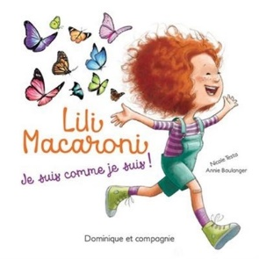  J’ai choisi ce livre au départ parce que j’adore les papillons  mais je l’ai surtout aimé parce que Lili Macaroni est  vraiment attachante et courageuse.  Elle me fait un peu penser à moi quand j’étais petite.  Lire le titre  Lire la première de couverture  Quatrième de couverture  Construire l’intention de lecture. Nous allons lire ce livre pour découvrir :  Est-ce que Lili arrivera à vaincre sa tristesse? Comment?
PENDANT  la lecture | Laisser les élèves s’imprégner de l’histoire.
APRÈS  la lecture | Retour sur l’intention de lecture.  De quelle façon l’illustrateur arrive-t-il à nous faire ressentir les émotions de Lili?  Est-ce qu’on te dit parfois que tu ressembles à des gens de ta famille? Quelle caractéristique physique as-tu en commun avec eux?
Prolongements possibles | Arts plastiques :  - Dessiner un papillon porte-joie et y ajouter une phrase expliquant la raison pour laquelle ils sont heureux (ex., J’ai visité grand-maman. Ma famille a adopté un chiot.) Suspendre les papillons dans la salle de classe pour la transformer en « volière à papillons joyeux ».  - Peindre ou dessiner son autoportrait.  Écriture :  - Rédiger un texte à structure répétée mettant en valeur ses caractéristiques physiques (ex., J’ai les cheveux blonds comme ceux de papa. J’ai les yeux bruns comme ceux de maman.)  - Inventer un papillon qui aurait un pouvoir magique comme celui de Lili. En faire la description.  Science :  - Faire une recherche sur un papillon.

